《数据库实例连接及建表数据导入》  
实验报告



|  |  |
| --- | --- |
| **学院：** | **计算机学院（国家示范性软件学院）** |
| **班级：** | **2019211308 2019211308 2019211308** |
| **姓名：** | **顾天阳 曾世茂 庞仕泽** |
| **学号：** | **2019211539 2019211532 2019211509** |

目录

一、 通过DAS连接 2

二、 数据库建表及数据导入 4

1. 以sql语句建表 4

2. 批量数据导入 6

三、 遇到的问题及解决 9

问题一： 9

问题二： 9

### 通过DAS连接

1. 进入华为云官网使用IAM登陆  
   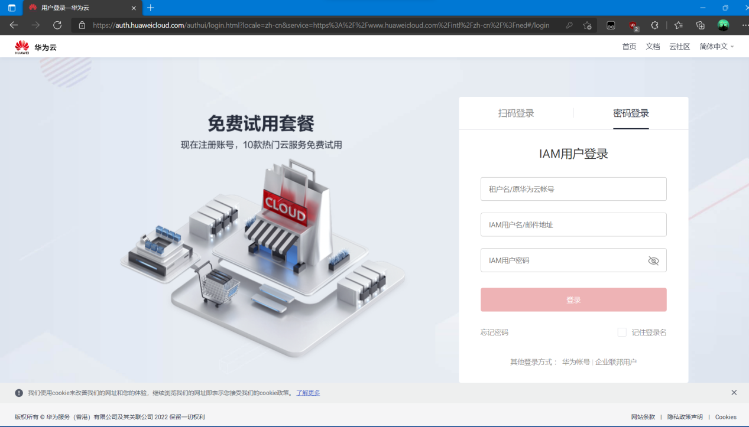
2. 登陆成功后，依次选择控制台-> 数据管理服务DAS  
   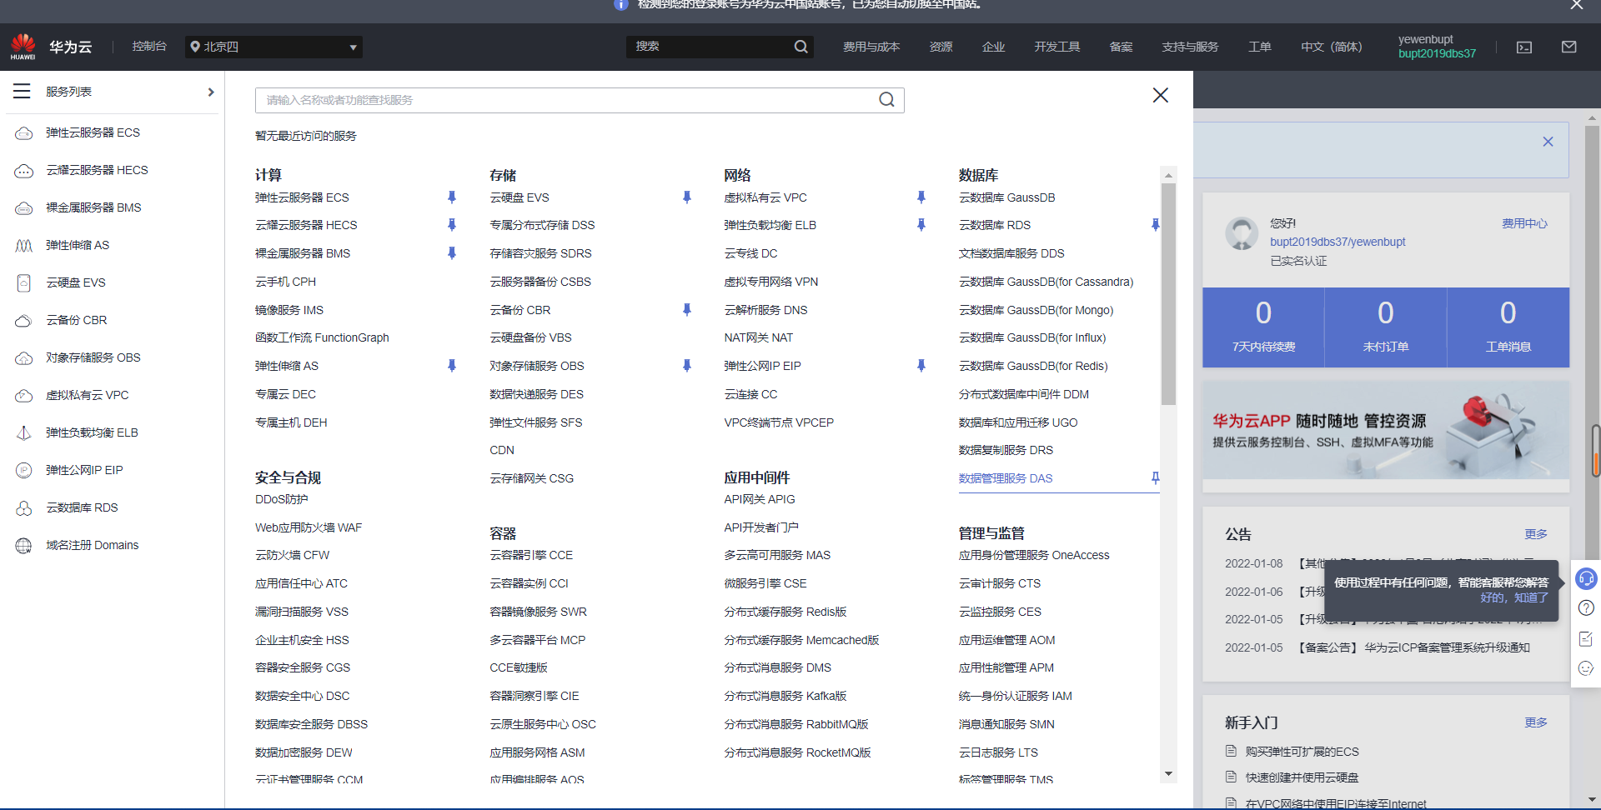
3. 点击面向个体开发中的“进入开发工具”  
   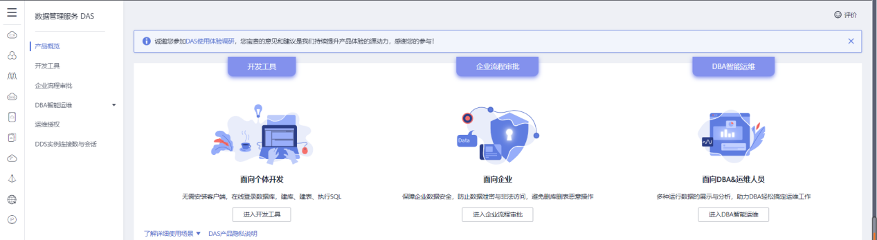
4. 点击新建数据库实例登陆
5. 选择数据库引擎为openGuass,并输入登陆用户名以及密码  
   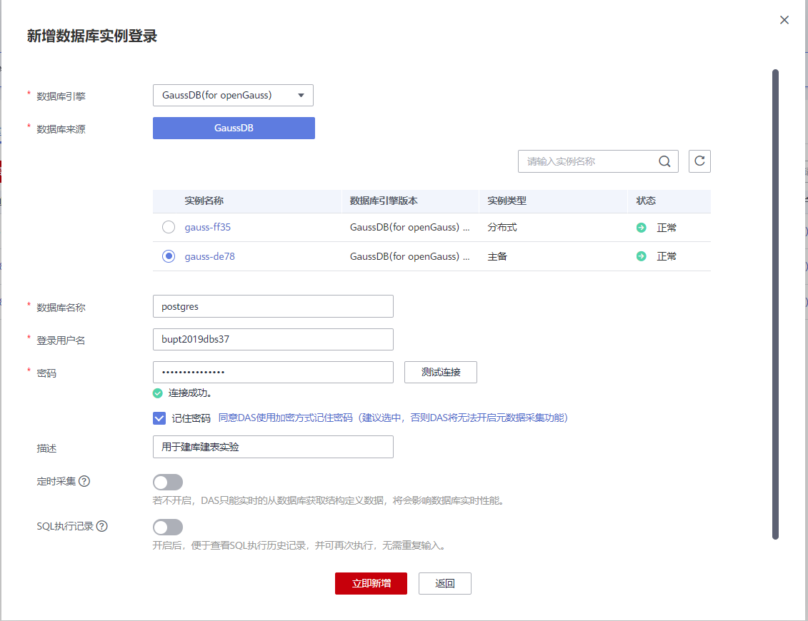
6. 点击刚刚创建的数据库实例登陆

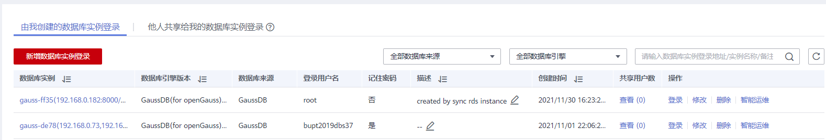

### 数据库建表及数据导入

#### 以sql语句建表

* 1. 根据文件《《TD-LTE网络配置数据库》课程实验背景资料及数据建模-21-v1》得到不同数据表的数据类型以及数据约束  
     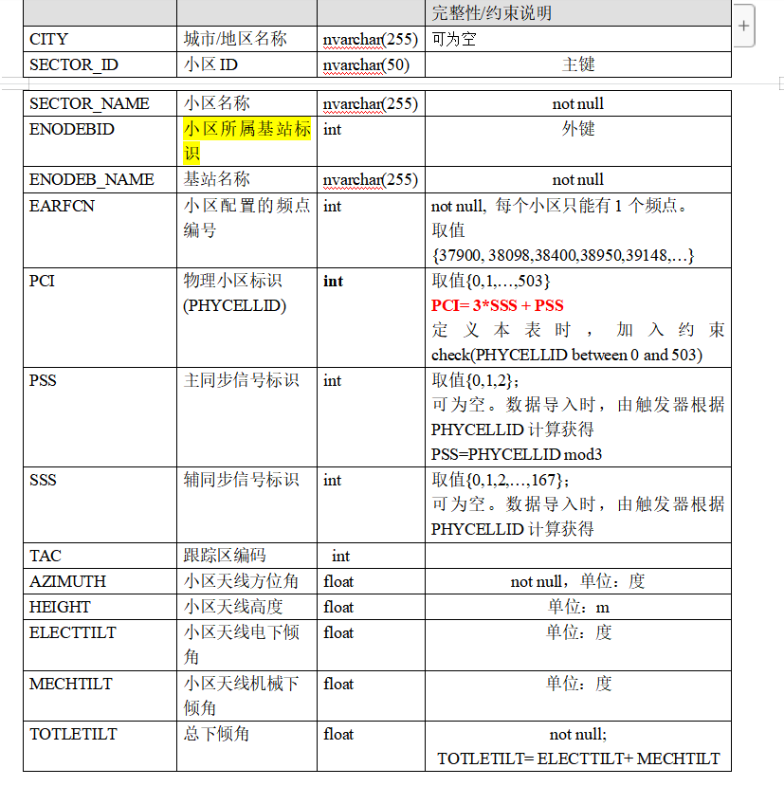
  2. 根据这些数据类型以及约束编写sql语句：

CREATE TABLE "tbcell_z" (

"CITY" varchar(32) DEFAULT NULL,

"SECTOR_ID" varchar(32) NOT NULL,

"SECTOR_NAME" varchar(255) DEFAULT NULL,

"ENODEBID" int DEFAULT NULL,

"ENODEB_NAME" varchar(255) DEFAULT NULL,

"EARFCN" int DEFAULT NULL,

"PCI" int DEFAULT NULL,

"PSS" int DEFAULT NULL,

"SSS" int DEFAULT NULL,

"TAC" int DEFAULT NULL,

"VENDOR" varchar(32) DEFAULT NULL,

"LONGITUDE" decimal(20,0) DEFAULT NULL,

"LATITUDE" decimal(20,0) DEFAULT NULL,

"STYLE" varchar(32) DEFAULT NULL,

"AZIMUTH" int DEFAULT NULL,

"HEIGHT" int DEFAULT NULL,

"ELECTTILT" int DEFAULT NULL,

"MECHTILT" int DEFAULT NULL,

"TOTLETILT" int DEFAULT NULL,

PRIMARY KEY ("SECTOR_ID","ENODEBID")

)

执行结果：

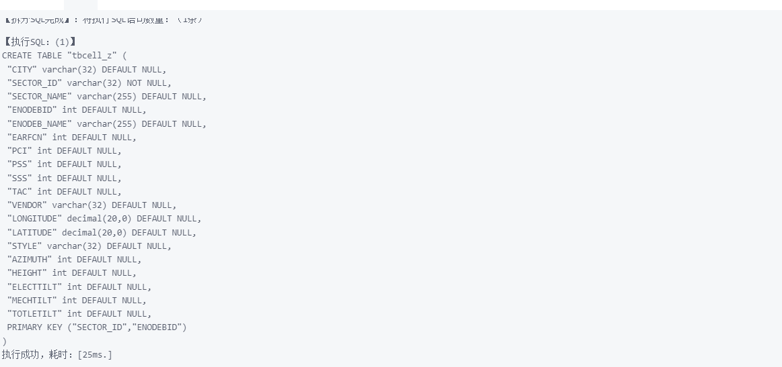

刷新左侧数据表列表后，可以看到新建的数据表

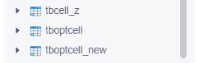

#### 批量数据导入

* 1. 选择数据导入

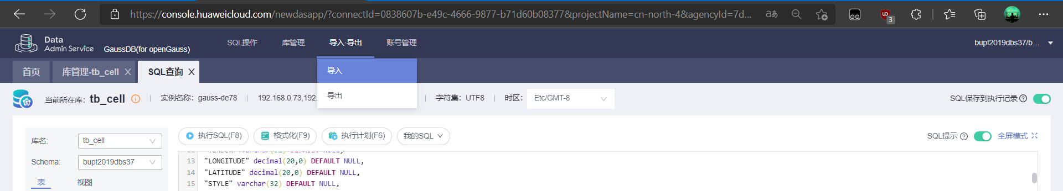

* 1. 将数据文件导出成为csv文件

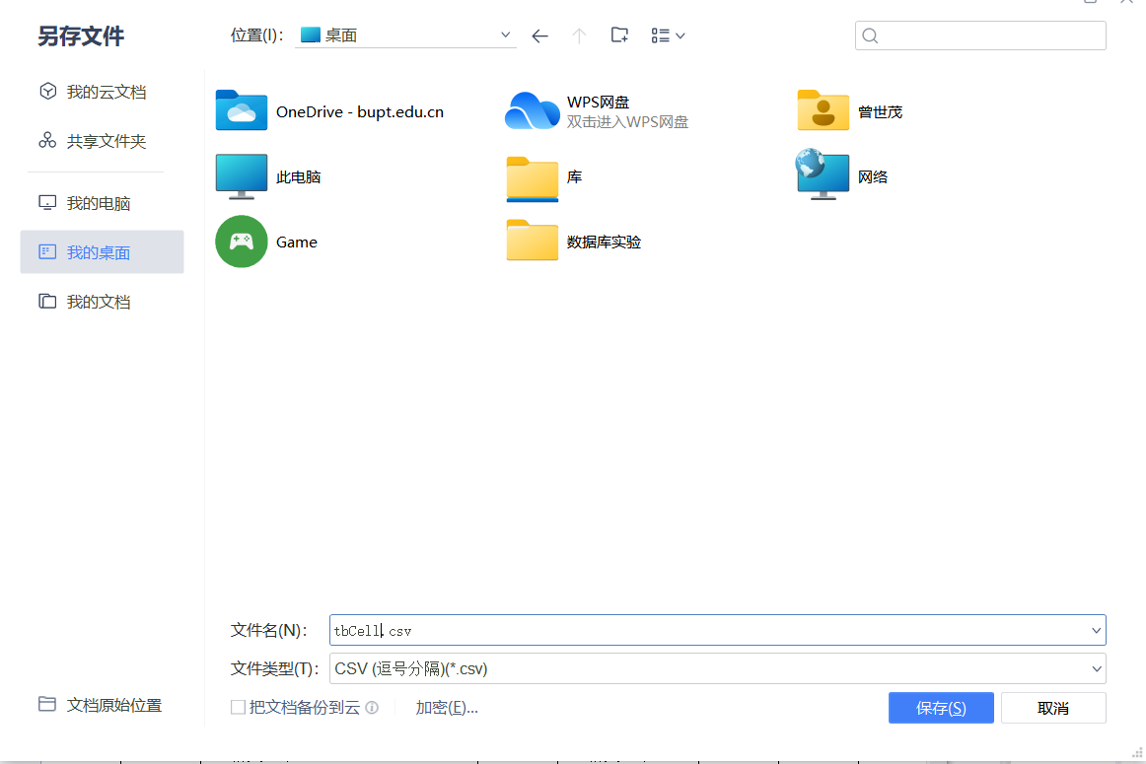

* 1. 选择csv文件上传,并选择导入到相应的表中

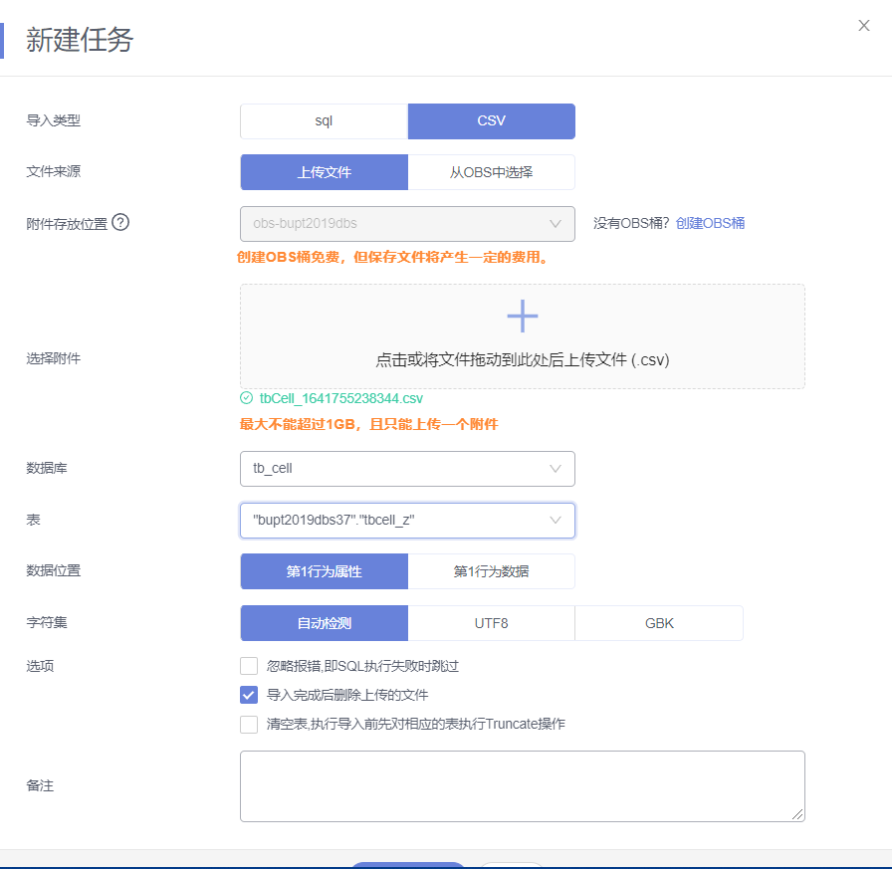

* 1. 稍等片刻后显示导入已完成



* 1. 查询数据验证是否导入成功

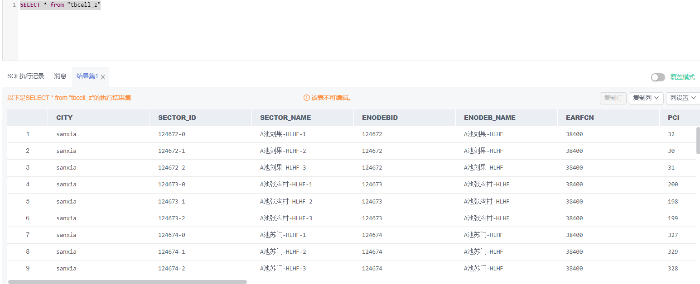

* 1. 至此数据已经成功导入

### 遇到的问题及解决

问题一：

create语句建表完成后，会自动将字段名转换成小写。

问题解决： 建表语句中，将字段名添加上双引号

问题二：

导入数据时提示找不到某个字段名

问题解决：create语句创建的表应该与数据中第一行的字段名一致才能自动匹配